混合式無所不在學習架構與學習導引機制
A Hybrid Ubiquitous Learning Framework and its Navigation Support Mechanism

李子旭
中華大學資訊工程系
m09702034@chu.edu.tw

邱創楷
中華大學工程科學研究所
d09524003@chu.edu.tw

曾秋蓉
中華大學資訊工程系
judycrt@chu.edu.tw

【摘要】近年來，因情境感知無所不在學習的興起，學者們開始關注在此種學習環境中導引機制的重要；同時，過去的研究成果也證實有導引機制的輔助能夠提升學習者的學習成效。然而，在學習點距離太遠或是學習者人數太多時，學習者將會因耗費許多時間在學習點之間移動或是等待學習點有足夠的空位可進入學習而影響其學習成效。有鑑於此，我們研擬出結合「無所不在學習」中以實體教材進行學習，以及「數位學習」中以虛擬教材進行學習的混合式學習架構，並提出適用於此架構的學習導引機制。透過模擬實驗的分析，我們發現在這種創新的學習架構下的導引機制，較傳統無所不在學習環境的導引方法更能提升學生的學習成效。
【關鍵詞】數位學習、情境感知無所不在學習、學習導引

Abstract: Navigation support is one of the important issues in u-learning which has been addressed by many researchers. In the literatures, it has been shown that navigation support mechanisms will promote the learning efficiency of students. However, when the distances of learning objects in a u-learning environment are too far, or the u-learning environment is too crowded, the learning efficiency will be affected because the students will waste a lot of time moving to and from learning objects or waiting for the capacities of fully occupied learning objects are released. To cope with this problem, a hybrid ubiquitous learning framework and a navigation support mechanism that suit this novel learning framework are proposed. The experimental results from simulations show that the proposed approach outperforms the original method.

Keywords: e-learning, context-aware ubiquitous learning, navigation support

1.簡介
隨著科技的大幅進展，學習型態與環境上也開始邁入數位化的時代。從早期的電腦輔助學習(computer assisted learning)到中期的數位學習(e-learning)，資訊科技擴展了我們學習的機會與便利性。近年來，由於無線網路技術的迅速成長與普及，加上內嵌式(embedded)感知技術的日漸成熟，「情境感知無所不在學習」(context-aware ubiquitous learning)的學習環境，已成為研究學者關注的焦點。
有別於傳統的數位學習，情境感知無所不在學習將學習環境由網際網路空間，重新帶回到實體的學習情境中，改善傳統數位學習中學生無法實際觀察、操作實物的缺憾。透過情境感知無所不在的學習環境，學習者不但能夠享受到學習的便利性，更能體驗加深學習的印象。因此，許多學者開始探討情境感知無所不在學習發展的可能性，例如：2004年Ogata與Yano提出了情境感知無所不在的語言學習系統。吳婷婷、黃國禎、宋天文在2007年利用PDA、無線網路與RFID技術建立了情境感知無所不在學習的環境，並帶領學生進入學習，而Hwang、Tsai與Yang於2008年發表的論文中針對情境感知無所不在學習環境建立明確的定義與發展建議。
在情境感知無所不在的環境中學習時，遭遇了與以往學習環境不同的問題，就是當學習者面對眾多的學習物件，學習者可能手足無措，難以分辨要如何決定學習的順序。以校外參觀教學為例，當老師將學生們放置在已建置好的情境感知無所不在學習環境中(例如:科博館的生命科學廳)，學生必須在時限內完成學習活動，然而學生並不清楚哪些學習物件對本次的學習具有較重要的相關性，所以如何建立合適的學習導引機制來提升學習成效已成為重要議題，目前有些學者開始發現這個問題並進行研究（Chuang-Kai Chiou, Judy C.R. Tseng, Gwo-Jen Hwang & Shelly Heller,2010)。
雖然這些學習導引的研究已有初步的成果，但是我們發現目前的導引機制中在學習點的間距過遠時，學習者必須花費大量時間在路徑的移動上，影響學習成效。此外，當學習者人數超過學習環境可容納人數時，部分學習者難以找到空閒的學習點進行學習，就算強行擠入，也因無法詳細的觀察學習物件，影響了學習的品質。
為了解決上述問題，本論文將學習點分離為同時具有實體的學習教材和虛擬的學習教材，提出了一個結合實體無所不在學習環境和虛擬數位學習的混合式架構，並且改良先前學者的導引方法，提出了適用此混合架構的學習導引機制，讓學習者可以進行實體學習點的觀察或是直接檢視虛擬教材進行學習。這種新型態的學習導引機制，突破了環境實體上的限制，對實體教材與虛擬教材進行混合導引來提升學習的成效。透過初步的模擬實驗，我們發現此導引機制能改善原先傳統的導引方法，尤其在學習點間距過遠以及學習人數過多的狀況下，更有顯著的改善效果。
2.相關研究
本研究結合了數位學習與情境感知無所不在學習的優點，提出了新型態的學習導引機制。因此，本章節中將針對數位學習與無所不在學習導引進行較深入的探討。
2.1.傳統的數位學習
數位學習利用傳播科技做為媒介管道，使得教材可以儲存以及更新傳送至使用者端，讓學習者進行同步或非同步的學習。然而網路的非線性結構卻有可能對使用者造成學習上的困擾(McDonald & Stevenson, 1996）。例如老師雖然提供學習者豐富的網路學習資源，但是卻可能造成學習者認知超載或是迷失於網路空間中，反而對學習造成負面的影響。許多學者針對此問題提出解決方法，例如Wiegmann等人（1992）曾利用不同的知識地圖設計方法對學習影響進行研究，結果發現階層式的架構成效最佳。這種學習方式具備(1)不受時空的限制、(2)更新速度快、(3)多媒體的教材呈現優勢；相對地，這種學習型態也有(1)無法實際體驗、(2)即時回饋性不足、(3)需具備電腦技能基礎的缺點。
2.2.無所不在學習導引機制
近年來，國內外學者針對學習導引問題，進行了相當廣泛的探討及研究，例如Chang等人於2007提出的路徑規劃機制中，透過概念地圖診斷學生的知識狀態，然後配合情境地圖診斷學生欠缺的知識概念，再規劃合適的學習路徑。而Hwang等人於2010年提出以凱利方格法分析出教材的關連度，接著再以基因演算法來找出最佳的學習路徑。Chiou等人則是於2010年所發表的論文中，考量學習環境、教材關連性因素後，以動態導引的方式推薦學習者合適的學習點，這在目前的研究中屬十分創新的作法。
這些導引機制將展示物件視為一個學習點，學習點之間有路徑相通，同一時間有人數上的限制，學習者前往學習點需花費時間代價。當學習者到達學習點後進行學習時，而手持式裝置上也會呈現相對應的虛擬教材輔助學習活動的進行。當學習者完成學習後，就可以獲得一定的效益值。所以學習活動「必須」藉由實體物件才能觸發虛擬學習教材的提供，若是學習者沒有靠近學習物件就無法獲得虛擬教材的輔助。這些導引的演算法可以概分為提供固定路徑的靜態導引，以及按環境變化提供動態即時性的導引。
2.2.1 靜態學習導引機制
本類型的學習導引機制主要分為兩類，其中一類採離線作業的方式，在活動進行前預先規劃好學習路徑，例如Reinhard Oppermann & Marcus Specht在1999年所提出的人文博物館導覽系統。另一類則是在學習活動初始時，按照初始時學習環境的狀態決定整個學習活動的學習路徑，然後讓學生依循規劃好的路徑進行學習；例如Hwang等人於2010年所提出的以啟發式演算法為基礎之個人化導引系統，該系統在使用者進入學習場地時，會利用教材關聯度與實體環境的參數計算出一套適合的導引路徑。
此類型的學習導引機制可預先規劃好路徑所以能夠減輕系統的負荷，而且學習者可以預先熟悉瀏覽順序，不易有迷路的狀況產生。但是相對的，因為學習路徑相同，容易造成彼此學習上的干擾，而且學習也缺乏彈性和環境變動的適應性。
2.2.2 動態學習導引機制
這類型的學習導引機制會在學習者離開學習點時，按照學習環境和學習者的狀態，動態地決定學習者接下來的學習路徑，所以即使是相同的學習主題下，每個學習者的學習順序也會有所差異；例如Chiou等人在2010年所發表的成果，該套系統會利用目前的參數即時運算規劃下一個學習點。
由於此類型的學習導引機制在學習者離開學習點時，才決定下一個學習目標，所以能有效降低學習干擾，而且學習具有彈性和環境的適應性。但是相對地也造成系統運算負荷增加，以及容易有路徑迷失狀況產生。
在深入研究各種無所不在導引方法後，我們發現現有的導引演算法在以下的狀況中，尚未提出有效的解決方法。
(1)學習點的間距過遠：學習者花費過多的時間在路程的移動上，在有限的時間內，學習者只能學到少數的幾個學習點，造成學習效率過低，進而影響學習成效。
(2)學習人數過多：當學習者人數接近或超過學習環境可容納人數時，所有的學習點都呈現飽和的狀態，這樣造成部分學習者難以找到空閒的學習點進行學習，就算強行擠入飽和的學習點，也因人群擁擠無法觀察學習物件，影響了學習的品質。
因此，本論文將會針對Chiou等人在2010年所發表的導引機制加以改良，改善上述的缺點。
3.研究方法
本論文提出一個具混合式的無所不在學習環境模型，來解決前一章所提到的問題。本章節將針對所提出的學習環境模型加以描述，並說明適用此環境的導引演算法。
3.1.混合式無所不在學習架構
在本研究中，我們打破以往導引機制的模型架構，我們將學習物件視為具備實體教材和虛擬教材的學習點，可以觀察與觸碰到的學習物件定義為「實體教材」，而手持式裝置上呈現的網頁資訊定義為「虛擬教材」。學習者除了透過實體教材連結到虛擬教材外，也可以不必透過實體教材的觸發，直接學習虛擬教材。也就是說，學生可以不必實際走訪學習點，就能夠直接進行學習活動。這種混合式的創新架構結合了傳統的數位學習及無所不在學習的優點。
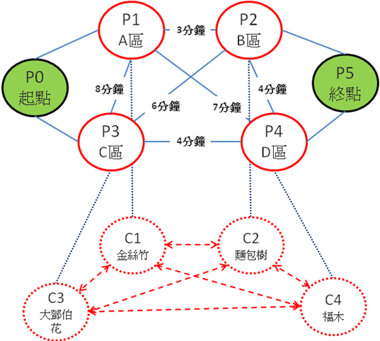
圖1、實體虛擬學習環境示意圖
混合式架構可以用圖形的方式表示為G={(PV,PE),(CV,CE),RE}，每個實體學習物件視為一個實體學習點(PV)，如圖1所示的實體圓點，而學習點之間的路徑視為圖上的一個邊(PE)；虛擬的教材則視為一個虛擬的學習點(CV)，如圖1所示的虛線圓點，教材間也存在虛擬的超連結(CE)。實體教材和虛擬教材之間有對應的關係存在(RE)。無論學習者學習過某個實體或虛擬教材時，該點的實體和虛擬教材都會被標示為已學習過。
所以在原先的模型架構下，P0→P1(C1)→C2→P5這樣的學習路徑是不存在的（因為C2必須透過P2來觸發），但是在我們提出的混合式架構中，這樣的路徑卻是可接受的。因此，這樣的架構讓導引的路徑更具有彈性。
3.2.混合式學習導引演算法
為了在混合架構下進行導引，我們必須瞭解虛擬和實體點之間的差異才能進行設計，兩者之間的差異比較如表一所示：
表一、虛擬學習點與實體學習點之比較圖
 | 虛擬學習點 | 實體學習點
學習點間移動時間 | 沒有距離，不需花費移動時間 | 學習點之間需要花費時間移動
學習所需時間 | 只須閱讀虛擬教材，所需時間較短 | 利用虛擬教材輔助實體教材進行學習，所需時間較長
人數限制 | 以網頁的方式呈現虛擬學習教材，幾乎沒有人數限制 | 根據學習點的特性，各有不同的人數限制

本研究所採用貪婪法(greedy method)演算法為選擇下一個學習點的挑選原則，演算法只挑選目前具備最大利益的成員。評分函數的目標就是在限定的時間(LT)以內，找出平均學習效益最大的學習路徑，問題可轉化為以下表示式：
- 學習點間移動所需時間：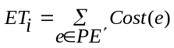
- 學習點學習所需時間：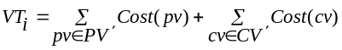
- 學習點學習效益總和：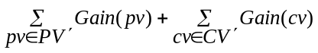
- 時間限制條件：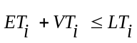
- 目標函數：極大化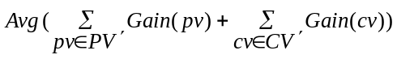。
經過整理後，我們可找出影響學習過程的相關因素(表二)，我們將這些因素納入考量後，擬定出一個評分函數，當某學習點所計算出的評分數值越大，代表該點具有較高的學習效益。假設一個學習者從學習點C_{i} 欲前往另一學習點C_{j} ，則C_{j}的評分數值可以下列評分函數Score(i,j)計算
表二、評分函數之參數說明表
 | 參數 | 說明
效益 | G_{j} | 各點學習效益值
時間 | T_{j} | 學習點學習時間
時間 | t_{i,j} | 點與點移動時間
時間 | LT | 學習總時間限制
空間 | M_{j} | 點上目前人數
空間 | PL_{j} | 每點人數限制
空間 | S | 飽和率限制
其他 | α | 教材的弱化參數

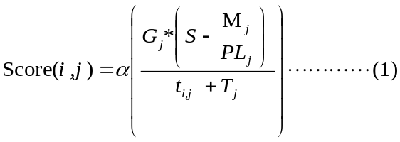
公式(1)中，t_{i,j}為「C_{i}到C_{j}的花費時間」、T_{j}為「學習點C_{j}之預估學習時間」、S為「環境限制飽和率」、M_{j}為「學習點上目前人數」、PL_{j}為「學習點上目前人數」、、G_{j}為「學習點Cj的學習效益值」。由於虛擬教材沒有實物可供學習者觀察或操作，所以對學習成效的影響力並不如實體教材，所以我們透過教材弱化參數α，將學習效益乘上介於0.1~1的值，來代表教材對學習成效的影響力。若是目前將被評分的學習點為實體點，則α為1，若被評分的學習點為虛擬點，則給予0.1~1的數值。α參數的設定可以讓學習者被優先導引至實體學習點。導引演算法之流程如下所示：
步驟一：初始化，每個學習者皆位於起點。
步驟二：找尋是否有未學習過的學習點，若沒有則完成學習活動。
步驟三：學習時間是否結束，若結束則完成學習活動。
步驟四：利用評分函數計算所有未學習過的評分值。
步驟五：找出最適合的學習點(評分值最高者)。
步驟六：導引學習者前往評分值最高的學習點，並標記將該點的實體與虛擬教材都標記為已學習過。
步驟七：選定的學習點學習完畢後，跳回步驟二。
因此，當人數過多或者學習點之間所需移動時間過長時，導透過評分函數的評估後，學習者會被導引至虛擬的教材上，此時學習者不需要靠近學習點，也能夠透過具網路通訊功能的手持式裝置進行學習。
4.實驗數據分析與探討
由於實地的實驗具有太多無法掌握的變因，所以我們先以模擬實驗的方式來進行初步的驗證，待實驗成果顯示具有較好的成效後，再實施大規模的實地實驗。本實驗分別建構出傳統與混合式的學習環境架構，然後計算出兩種導引機制下的平均學習成效。
在初步的實驗中，我們以「學習者人數」和「學習點間所需的移動時間」為控制項，學習者人數從5,10…55人分為11個等級，而學習點間平均所需移動時間為2,4…,22分鐘共為11個等級，然後分析比較傳統導引方法與本論文所提出之導引方法的學習效益。為了避免取樣數目過少，造成結果不夠客觀的問題，因此，我們針對每個等級產生了20筆環境資料，總共440筆學習環境資料，而學習點的設定如表三所示：
表三、學習點參數設定
參數名稱 | 範圍
學習效益 | 20~80單位效益
預設學習時間 | 60分鐘
學習點數 | 15個
學習點人數限制 | 2~5人
學習點學習時間 | 5~8分鐘
虛擬教材學習時間 | 2~4分鐘

在本論文所提出之導引方法中，學習者可以直接學習虛擬延伸教材，為了平衡虛擬與實體教材對學習效益的影響力，我們在計算每位學習者最後的累計學習效益時，將虛擬教材的學習效益設定為實體教材的0.25倍，而評分函數中的弱化參數α則設定為0.06，我們以此為基礎進行模擬實驗。實驗結果如圖2和圖3所示。
圖2是觀察學習人數對兩種架構造成影響的分析結果。在圖2(a)中我們發現實體導引的架構，隨著學習人數的成長，導致學習點開始呈現飽和狀態，造成部分學習者必須處於排隊等待的狀態，所以平均學習效益也隨著降低。此時混合導引機制能夠將學習者導引至虛擬的教材上。雖然虛擬的教材學習效益比實體教材低，但是原先花費在等待和移動的時間卻能用在學習虛擬教材上，所以平均學習效益會比傳統方法來的高。由圖2(b)中可發現當人數超過25人時，混合式導引機制能學到的學習點個數比傳統的多，雖然虛擬教材的比例增加，但是藉由數量上的優勢，平均學習效益還是比傳統的來的高。

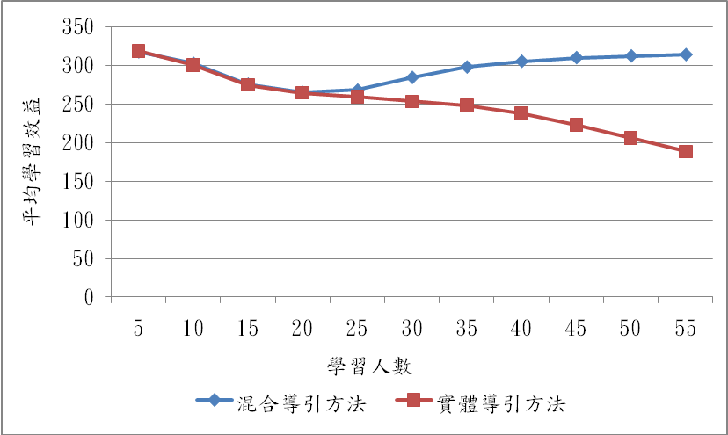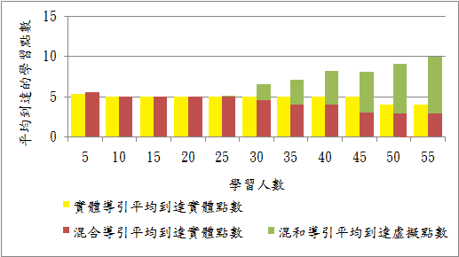
(a)平均學習效益 (b)平均到達學習點個數
圖2、學習者人數對學習效益和實體、虛擬點個數的影響

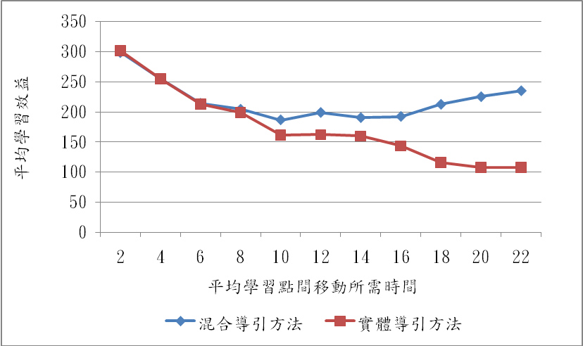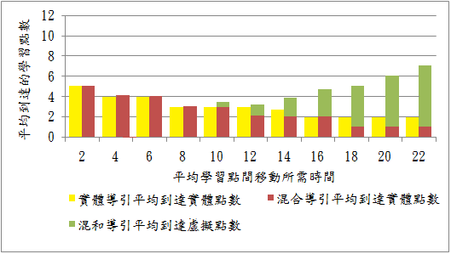
(a)平均學習效益 (b)平均到達實體點和虛擬點個數
圖3、學習點間移動所需時間對學習效益和實體、虛擬點個數的影響

圖3是觀察學習點間移動所需時間對兩種架構所造成的影響，在圖3(a)中我們可以發現當學習點間移動所需時間越長時，傳統實體導引機制中，學習者能學到的學習點個數有限，加上學習時間的限制之下，雖然還有剩餘的時間，但是卻不足以移動到下一個學習點並進行學習，所以只能直接返回終點；混合導引機制卻會評估花費在學習這些實體點的代價是否合理，若是對學習效益有重要的貢獻，就會導引學習者前往學習，若是貢獻不高，則以虛擬教材替代，混合式的導引機制能取得實體和虛擬教材之間的平衡點。
我們從圖2和圖3實驗數據可得知，本論文所提出的混合式導引機制能顯著的改善原先的導引方法，解決了學習者人數過多以及實體學習點間移動所需時間過高時，學習效益不彰的問題，這樣的結果也與我們預期的目標相符。
5.結論與未來展望
本研究提出了一套混合式的無所不在學習架構以及學習導引機制，以及適用於此架構的學習導引演算法，這種混合式的導引機制不但承繼了無所不在導引方法的優點，更結合了數位學習不受空間限制的概念，使得無所不在學習不再侷限於實體層面，而能擴展到虛擬教材的虛擬空間中。目前的初步模擬結果顯示本論文所提出的混合式學習導引機制，能顯著的改善原先學習導引方法的不足之處，後續我們將透過實地的實驗測試，驗證所提出之導引演算法之可行性。接下來我們也將嘗試加入不同學習概念的虛擬教材，讓虛擬教材可以成為實體教材延伸學習的輔助工具，並且導入教材關聯性的概念，讓學習過程更加的具有連貫性和意義。
6.參考文獻
吳婷婷、黃國禎、宋天文(2007年，10月)。"建構情境感知無所不在學習之應用"。臺灣網際網路研討會(TANET)。台北，台灣。
Chang, A., Chang M., & Heh, J. S. (2007). Implementing a context-aware learning path planner for learning in museum. In 6th WSEAS international conference on E-ACTIVITIES. Tenerife, Spain.
Chuang-Kai Chiou, Judy C.R. Tseng, Gwo-Jen Hwang & Shelly Heller.(2010). An adaptive navigation support system for conducting context-aware ubiquitous learning in museums . Computers & Education: Volume 55, Issue 2, Pages 834-845
Hwang, G.-J., Tsai, C.-C., & Yang, S. J. H. (2008). Criteria, Strategies and Research Issues of Context-Aware UbiquitousLearning. Educational Technology & Society: Volume 11, Issue 2, Pages 81-91.
Hwang, G. J., Kuo, F. R., Yin, P. Y., & Chuang, K. H. (2010). A heuristic algorithm for planning personalized learning paths for context-aware ubiquitous learning. Computers & Education, Volume 54, Issue 2, Pages 404-415.
McDonald, S., & Stevenson, R.J. (1996). Disorientation in hypertext: the effects of three textstructures on navigation performance. Applied Ergonomics, Volume 27, Issue 1, Pages 61-68.
Ogata, H., & Yano, Y. (2004). Context-aware support for computer-supported ubiquitous learning. Paper presented at the The 2nd IEEE International Workshop on Wireless and Mobile Technologies in Education (WMTE'04), March, 2004. National Central University, Taiwan.
Reinhard Oppermann , Marcus Specht (1999). Adaptive mobile museum guide for information and learning on demand. Proceedings of the HCI International '99 (the 8th International Conference on Human-Computer Interaction) on Human-Computer Interaction: Communication, Cooperation, and Application Design,Volume 2, Pages 642-646.
Wiegmann, D.A., Dansereau, D.F., McCagg, E.C., Rewey, K.L., & Pitre, U. (1992). Effects of knowledge map characteristics on information processing. Contemporary Educational Psychology, Volume 17, Issue 2, Pages 136-155.

